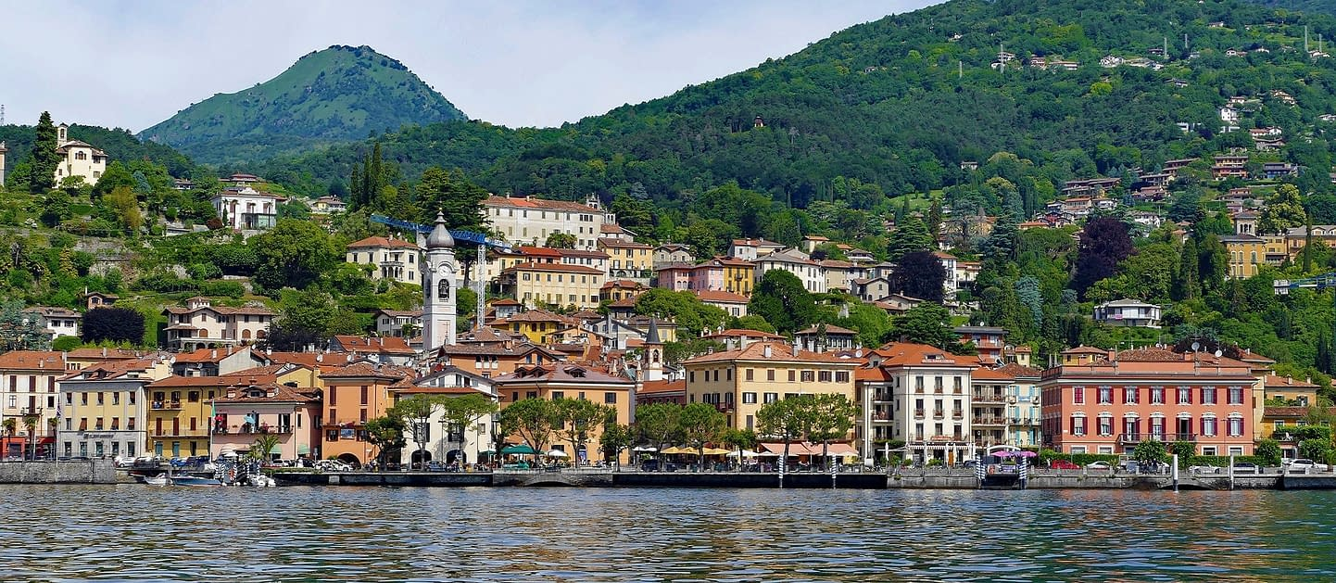



***La Quota comprende:***

* ***Accompagnatore Etsi***
* ***Viaggio in bus***
* ***Visita libera Menaggio***
* ***Battello da Varenna per Menaggio A/R***
* ***Pranzo in ristorante bevande incluse***
* ***Visita Libera di Lecco***
* ***Assicurazione***

***La Quota non comprende:***

* ***Extra di carattere personale***
* ***Tutto quanto non indicato in programma e nella voce “La quota comprende”***

**Prenotazioni presso Etsi Aps** **Sede di Novara** Via dei Caccia 7/B - Tel. 0321/6751054-6751042 - Fax 0321-6751041 mail:  [etsi@cislnovara.it](mailto:etsi@cislnovara.it) - SITO : **www.etsinovara.it**

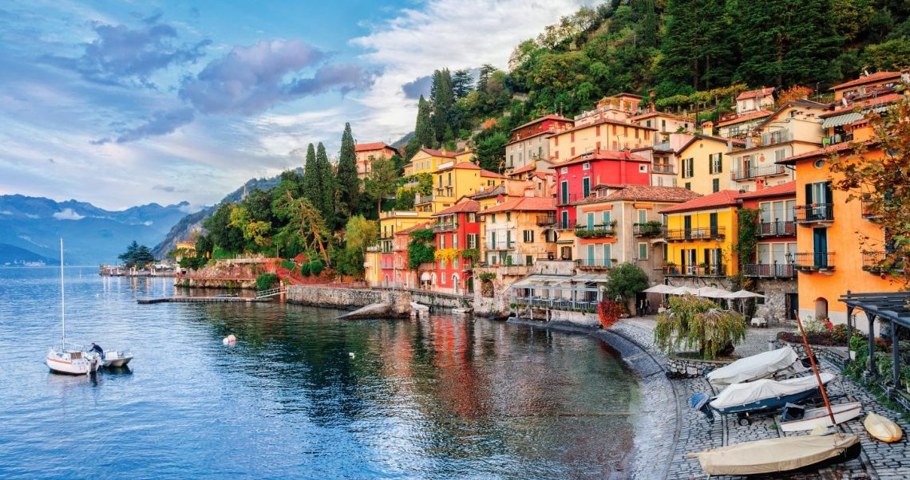

Ritrovo dei partecipanti nei luoghi convenuti e partenza per il Lago di Como.

Arrivo intorno alle 09.15 a **Varenna,** imbarco sul traghetto in direzione **Menaggio** per la visita di questo affascinante borgo che sorge sulle sponde del Lago di Como. Rispetto agli altri borghi famosi, Menaggio, è riuscito a conservare un’atmosfera più intima e tradizionale. Il borgo è un vero e proprio spettacolo, soprattutto se si raggiunge in battello regala panorami incredibili che affascinano i visitatori da tutto il mondo. Una delle zone più belle è il lungolago, una strada molto elegante e suggestiva limitata da palme e fiori. Il meraviglioso centro antico ha una conformazione medievale molto caratteristica con vari bar, ristoranti e negozi tipici. Molto bello anche il porto antico, un punto panoramico dal quale partono i battelli.

**Sosta per il pranzo** in ristorante con piatti tipici della tradizione locale e bevande incluse.

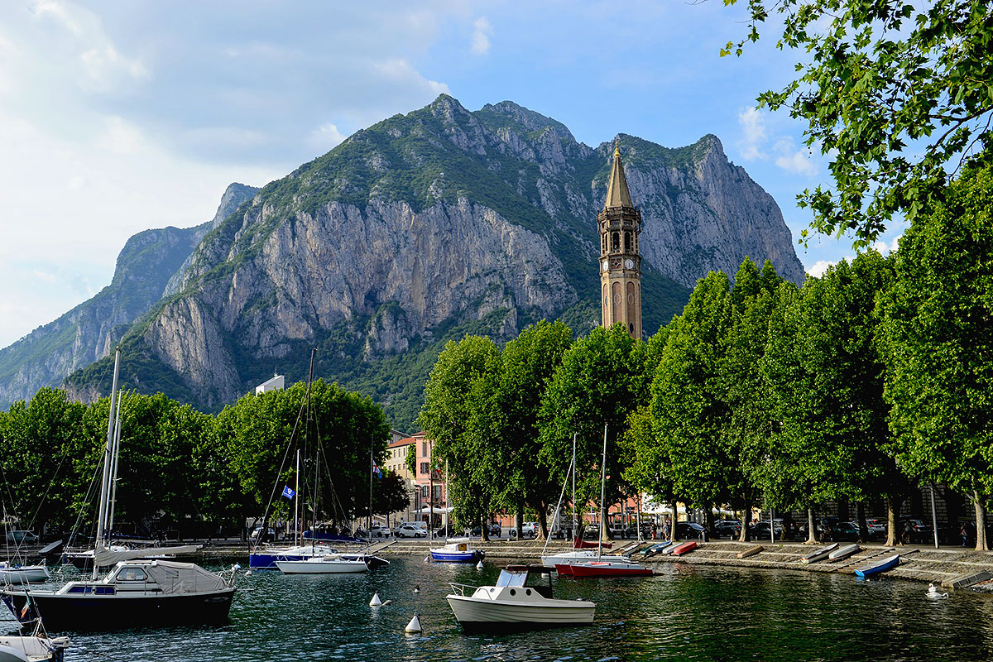

Nel pomeriggio visita libera a **Lecco**, città resa celebre ed eterna dal romanzo capolavoro di Alessandro Manzoni: “I Promessi Sposi”. Passeggiare per il centro storico significa ammirare le belle architetture ottocentesche, come il porticato di Piazza XX settembre e diversi edifici tra cui Palazzo Belgiojoso. Vie e viuzze che si diramano dalle piazze centrali sono ricche di negozi, di monumenti a personaggi famosi e residenze familiari.  
Nel Tardo pomeriggio partenza per il rientro alla località di provenienza con arrivo previsto in serata.

***Organizzazione Tecnica: Tga Viaggi Srl***